Turquie : petit guide et informations pratiques avant votre voyage
La Turquie est une destination avec toutes sortes de paysages pour le bonheur de tous. Ce pays est situé sur deux continents, principalement en Asie et 3% en Europe avec une population de plus de 83 millions d’habitants en 2020. Elle a des frontières avec la Grèce, la Bulgarie, la Géorgie, l’Arménie, l’Azerbaïdjan, l’Iran, l’Irak et la Syrie.
La République de Turquie a été fondée en 1923 par Mustafa Kemal Atatürk. Ce jeune pays offre une richesse au niveau historique grâce aux anciens empires grec, perse, romain, byzantin et ottoman qui permet de voyager à travers le temps à travers ses terres chargée d’histoires.
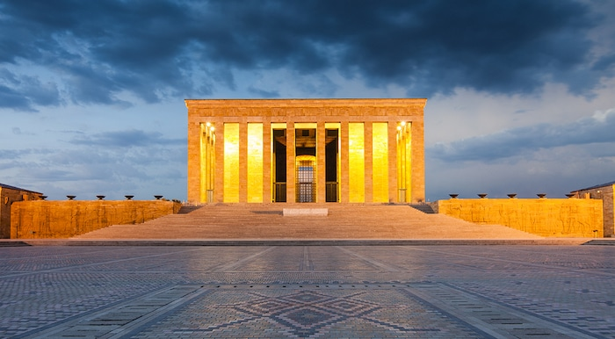
Le tombeau d’Atatürk à Ankara, l’Anıtkabir
Informations générales
La capitale de la Turquie est Ankara depuis 1923. C’est la deuxième plus grande ville après Istanbul. La langue officielle est le turc, une langue altaïque qui s’écrit en alphabet latin depuis 1928 grâce à la réforme de l’alphabet. D’autres langues sont également parlées par les minorités comme le kurde, l’azéri ou l’arabe. L’anglais est plutôt parlé dans les grandes villes touristiques par les commerçants.
- Superficie : 783 562 km2
- Nombre d’habitants : 84 millions
- Point culminant : Mont Ararat (5165m)
- Longueur de côtes : 7200km
- Statut : République laïque
- Capitale : Ankara
Décalage horaire
La Turquie est en zone horaire UTC+3, et depuis 2016 la Turquie ne passe plus à l’heure d’hiver. Comparé à l’Europe il y a donc un décalage horaire de deux heures de plus en hiver et une heure de plus en été.
Monnaie
La monnaie est la livre turque (TL : Türk Lirası). Les espèces se changent facilement dans les bureaux de changes et dans certaines banques. Les taux sont similaires et plus avantageux qu’à l’aéroport ou l’hôtel. Il est également possible de retirer de l’argent à travers les nombreux guichets automatiques et payer par carte dans de nombreuses boutiques et restaurants. Certaines banques ont des partenariats qui permet de retirer des euros sans frais comme la BNP avec la banque turque TEB. En 2024 le taux n’est pas stable et oscille en général entre 32 et 34 TL pour 1 Euro.
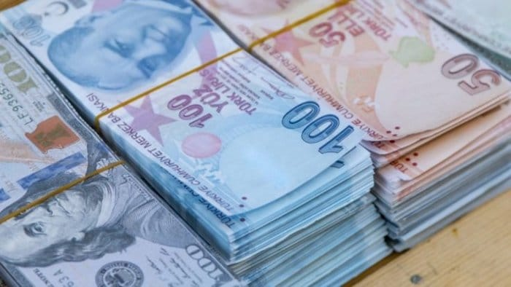
La Livre Turque, monnaie nationale.
Horaires d’ouvertures
Les horaires d’ouvertures des magasins en Turquie sont généralement de 9h à 20h et la plupart des boutiques sont également ouvert le dimanche. Les centres commerciaux ferment à 22h. Les épiceries turques appelées « bakkal » ferment aux alentours de minuit et certains sont ouvert 24h/24. Les épiceries qui vendent de l’alcool ont l’enseigne « Tekel ». Normalement la vente d’alcool est prohibée dans les épiceries après 22h mais rare sont celles qui appliquent la loi. Les cafés et restaurant sont ouvert jusqu’aux alentours de minuit mais il est toujours possible de trouver un endroit pour manger ou boire peu importe l’heure. Les bars sont ouverts jusqu’à 2h en semaine et 4h les weekends, vous trouverez également de nombreuses boites de nuits et cabarets ouverts toute la nuit dans l’ensemble du pays.
Religion
La Turquie est un pays laïc, l’Islam est la religion majoritaire mais elle n’est pas obligatoire. L’Islam principal pratiqué est le sunnisme Hanafite et Chaféite dans les régions à majorités kurdes. Interdit sous Atatürk, la Turquie est aussi la terre du soufisme. Notez aussi que 20% des turcs sont de rite Alévi, une branche musulmane qui ne croit pas au culte, ils ne vont pas à la mosquée, la femme est l’égal des hommes, ils ne pratiquent le ramadan et peuvent boire de l’alcool.
Dans les grandes villes et la côte égéenne l’athéisme et le déisme sont en net augmentation.
Vous retrouverez également des minorités chrétiennes (notamment orthodoxes) et juives à travers le pays. Peut importe leurs religions, les turcs sont très attachés à la laïcité.
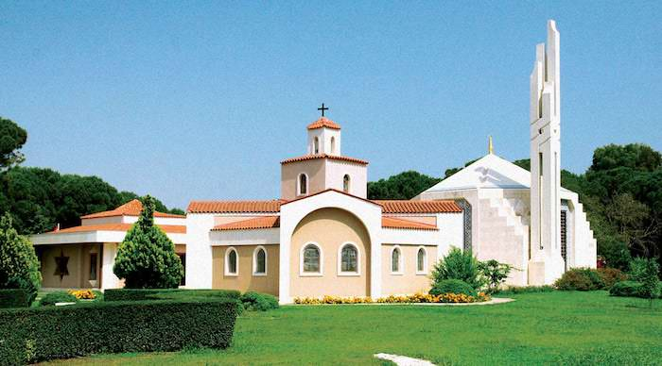
Construit en 2004, le Jardin des Religions à Belek abrite une synagogue, une mosquée et une église où les fidèles des trois religions peuvent se rassembler et échanger.
Tenue vestimentaire
Pas de tenue vestimentaire spéciales à prévoir, vous pouvez vous habiller comme bon vous semble en Turquie. Il n’y a pas de restriction vestimentaire, les femmes peuvent s’habiller comme elles le souhaitent; notez juste qu’un foulard et un pantalon sont à prévoir pour la visite des mosquées ou autres lieux de cultes, ils prêtent gratuitement des foulards devant les mosquées pour celles qui auraient oublié. Voici également un de nos articles : « Être une femme en Turquie« , que nous avions écrit pour abattre les clichés qu’on entend malheureusement si souvent.
Un peu de géographie
La Turquie est surtout connue pour ses plages de sables blancs ou de petits galets et son eau turquoise au bord de la mer Égée et la mer Méditerranée. Le littoral a une longueur totale de 7200 kilomètres également entouré par la mer de Marmara et la mer Noire.
Au centre de la Turquie se trouve un grand plateau semi-aride entouré de montagnes à plus de 3 000 mètres d’altitude. C’est là où se trouve la Cappadoce et ses magnifiques paysages lunaires.
La chaîne pontique qui longe la mer Noire sur 500 km offre un paysage alpin surprenant. Les montagnes sont principalement recouvertes de forêts denses de conifères. C’est aussi là que sont produits plus de 70% des noisettes au monde et le thé noir emblématique de la Turquie.
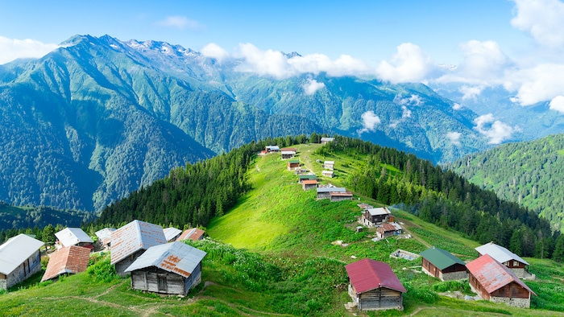
Les paysages montagneux de la mer Noire vers Trabzon.
Les monts Taurus sont situés au sud-est de l’Anatolie sur 600 km. La chaine de montagne sépare le plateau anatolien du sud du littoral. Les nombreuses falaises et criques présentent le long de la côte méditerranéenne permettent de se détendre et profiter du calme.
La plus haute montagne de Turquie, le mont Ararat culmine à 5 165 m. Il est réputé pour être le volcan endormi au neige éternelle.
Le mont Uludağ situé à 30 km de la ville de Bursa est une destination réputée pour faire du ski en hiver, du camping et trekking en été.
Le pays est traversé par de nombreux fleuves et possède plusieurs lacs. Le lac de Van est le plus grand avec une superficie de 3 755 km². Il est saumâtre avec un mélange d’eau salé et d’eau douce qui provient des fontes de neige. Le Tuz Gölü profond de 1 à 2 m est également important puisque ¾ du sel turc vient de là. C’est également une réserve écologique car c’est une des étapes migratoires les flamants rose.
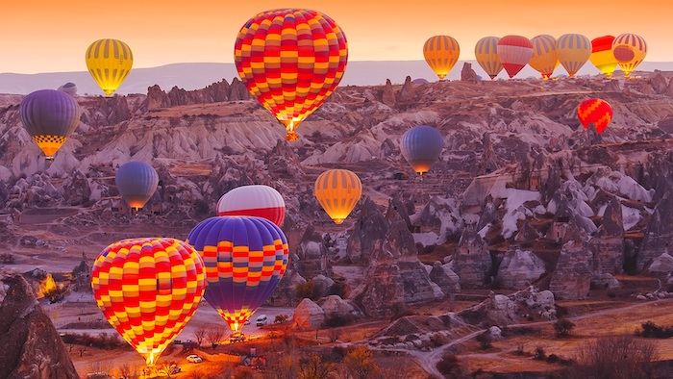
Paysages de Cappadoce.
Le fleuve Kızılırmak « rivière Rouge » long de 1.355 km est le plus long fleuve de Turquie et une importante source d’énergie hydro-électrique. Le Tigre long de 1900 km et l’Euphrate qui est le plus long fleuve du Moyen-Orient avec une longueur de 2780 km, prennent leur source dans l’est de la Turquie.
La grande diversité géologique de la Turquie permet en plus des plages paradisiaques, de voyager entre des steppes semi-arides, des montagnes enneigées et les prairies verdoyantes et faire des activités variées tels que la plongée sous-marine, le surf, le parapente, la montgolfière mais aussi des randonnées et du ski.
Climat : les meilleurs moments pour partir
A Istanbul ainsi que sur littoral égéen et méditerranéen les meilleures saisons sont au printemps et en automne. Le climat est plus doux et les touristes moins nombreux. Les prix sont également plus attractifs en mai, juin, septembre et octobre. La haute saison en Turquie est de d’avril à octobre et la basse saison d’octobre à avril.
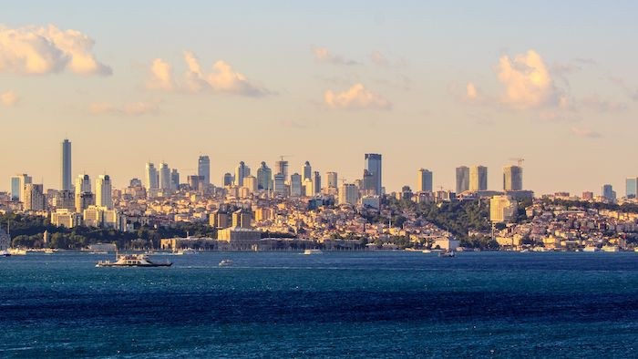
La skyline d’Istanbul.
La Turquie possède divers climats en fonction de ses régions.
La Thrace orientale situé vers la Bulgarie a un climat avec des hivers froids et des étés chauds avec une légère brise.
Istanbul et sa région est très agréable au printemps et à l’automne, les hivers sont relativement froids avec une moyenne de 15 jours de neige par an et des étés chauds et lourds.
La côte de la mer Noire au nord-est de la Turquie proche de la Géorgie a un climat pontique avec des pluies abondantes tout au long de l’année.
A l’ouest, dans des villes comme Izmir ou Bodrum les températures en hiver sont douces et sont élevées en été mais avec par moment un vent frais qui vient du nord qu’on appelle « Meltemi » en turc. La mer égéenne n’est pas très chaude ce qui permet de se rafraichir pendant les grandes chaleurs.
Sur la côte au sud de la Turquie le climat est méditerranéen tout comme à Izmir et Bodrum les hivers sont doux et les étés chauds. Le vent du nord n’étant pas présent la mer se réchauffe facilement et peut atteindre les 26°C de juillet à septembre.
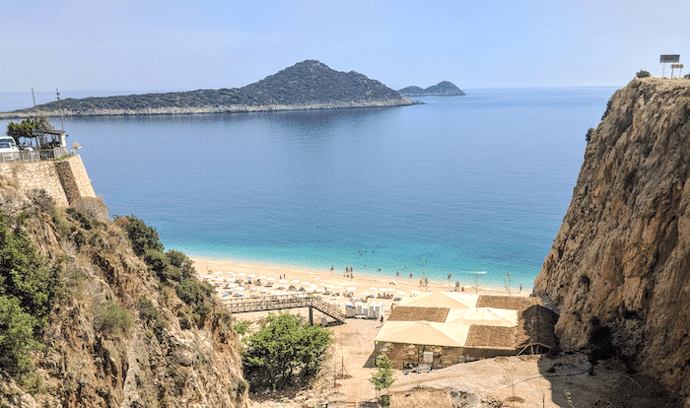
La plage de Kaputaş à côté de Kaş.
Ankara et la Cappadoce, ou plus largement le plateau anatolien a un climat continental. Les hivers y sont longs et rigoureux avec de la neige et des été chauds et secs avec des températures fraiches la nuit qui avoisinent les 15°C.
La région de l’est proches des frontières de l’Arménie et l’Iran ont les hivers les plus froids de Turquie dû à l’altitude et à la masse d’air glacial qui vient de Russie.
Le sud-est proche de la Syrie et l’Irak ont des hivers assez froids avec une moyenne proche de 0°C. Les étés sont chauds avec des températures qui peuvent dépasser les 45°C.
Voici la moyenne des températures de certaines villes de Turquie :
 | Janv. | Févr. | Mars | Avr. | Mai | Juin | Juill. | Août | Sept. | Oct. | Nov. | Déc.
Ankara | -2° | 3° | 7° | 12° | 17° | 22° | 25° | 25° | 20° | 14° | 9° | 3°
Antalya | 11° | 13° | 15° | 18° | 21° | 26° | 29° | 30° | 26° | 21° | 17° | 13°
Bodrum | 11° | 12 | 14 | 17° | 22° | 26° | 30° | 29° | 26° | 22° | 16° | 12°
Edirne | 3° | 4° | 8° | 13° | 18° | 22° | 24° | 24° | 20° | 15° | 10° | 5°
Erzurum | -8° | -7° | -3° | 6° | 11° | 14° | 18° | 19° | 15° | 9° | 2° | -5°
Istanbul | 6° | 6° | 8° | 12° | 17° | 22° | 25° | 25° | 21° | 16° | 12° | 8°
Izmir | 9° | 10° | 14° | 17° | 21° | 26° | 29° | 29° | 24° | 19° | 15° | 10°
Mersin | 11° | 12° | 15° | 19° | 23° | 28° | 30° | 32° | 28° | 24° | 18° | 13°
Nevşehir | -1° | 2° | 6° | 10° | 15° | 20° | 23° | 22° | 18° | 12° | 6° | 0°
Samsun | 7° | 7° | 8° | 11° | 16° | 20° | 24° | 24° | 20° | 16° | 12° | 9°
Trabzon | 7° | 7° | 9° | 12° | 16° | 20° | 23° | 24° | 21° | 17° | 12° | 9°
Van | -3° | -2° | 2° | 8° | 12° | 17° | 21° | 21° | 17° | 11° | 5° | 0°
La santé
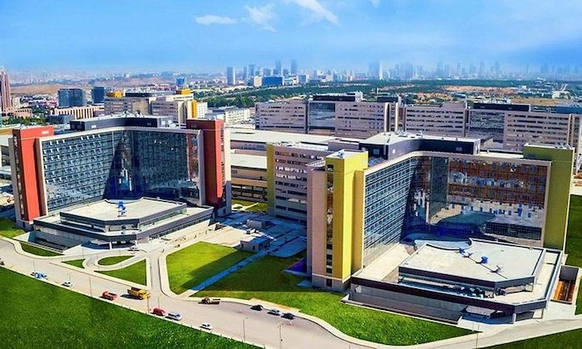
Un des nouveaux hôpital public d’Ankara, conçu pour être le plus grand d’Europe.
Le système de santé en Turquie est très développé, la sécurité sociale est gratuite et pour tous. Le pays est d’ailleurs une des destinations les plus importante au monde pour le tourisme médical. Il n’y a pas de vaccin obligatoire nécessaire à prévoir avant votre séjour. Il y a peu de risques sanitaires importants mais les plus courant sont l’hépatite A et la typhoïde et d’autres maladies transmises par l’alimentation et l’eau. Nous vous déconseillons de boire l’eau du robinet qui n’est généralement pas potable car trop chlorée.
On trouve en Turquie de nombreuses pharmacies (en turc « eczane ») qui vendent des médicaments souvent sans ordonnances à des prix bon marché.
Si toutefois vous devez vous rendre à l’hôpital, la Turquie possède de nombreux hôpitaux publics. Il y a également des cliniques privées modernes dans les grandes villes a des tarifs plus onéreux.
Voici la liste des numéros d’urgences en Turquie :
- 112 : ambulance
- 155 : police
- 110 : pompiers
- 177 : Feu de forêt
Les transports
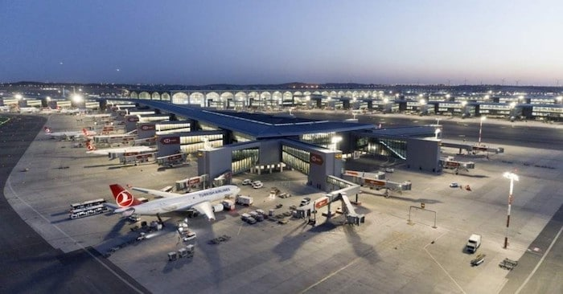
Le nouvel aéroport d’Istanbul est un des plus grand au monde et Turkish Airlines, la compagnie nationale, est la compagnie servant le plus de destinations à travers le globe.
La voie aérienne est la solution la plus rapide pour les déplacements entre les régions et les villes de Turquie En effet, le pays s’étend sur plus de 780 000 km². On compte 46 aéroports dans toute la Turquie. Turkish Arlines ainsi que les compagnies « low-cost » tels que Onur Air, Atlas Jet, Sun Express, Anadolu Jet et Pegasus proposent des vols internes a des tarifs intéressants.
Le bus est très utilisé par les turcs pour voyager. C’est un bon moyen pour voyager et profiter du paysage. Le confort des bus dépend de la compagnie privée, les compagnies tels que Kamilkoç, Varan et Ulusoy sont sûr avec des bus généralement équipés d’un écran de télévision, un service de thé et café qui passent dans les rangs plusieurs fois selon la durée du trajet.
La location de voitures est également un bon moyen pour se déplacer, les routes sont bien entretenues en Turquie et les tarifs adorables, surtout avec les compagnies comme Avis, Hertz ou Budget, cela permet de voir du pays sans passer par les grands axes touristiques.
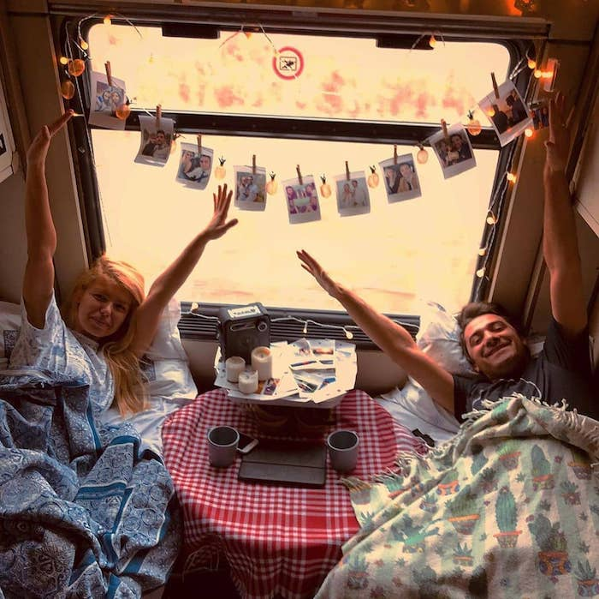
Réveil à bord du Doğu Ekspresi (Orient Express), reliant Ankara aux montagnes enneigées de Kars.
Le réseau ferroviaire tant qu’à lui est encore peu développé malgré les projets et les constructions de ligne à grandes vitesse par la compagnie TCDD.

